
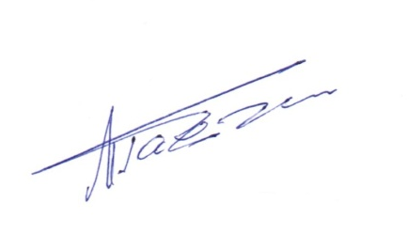
Утверждаю
Директор_________________ /И.С.Гаджибеков/

График
питания учащихся 1 – 4 классов в столовой
«ВКУСНАЯ ТЕМА» на 2020/2021 уч.год.

1-4 классы питаются с 10⁰⁵ до 11¹⁵

